Во горёнки на столи
(свадебная)
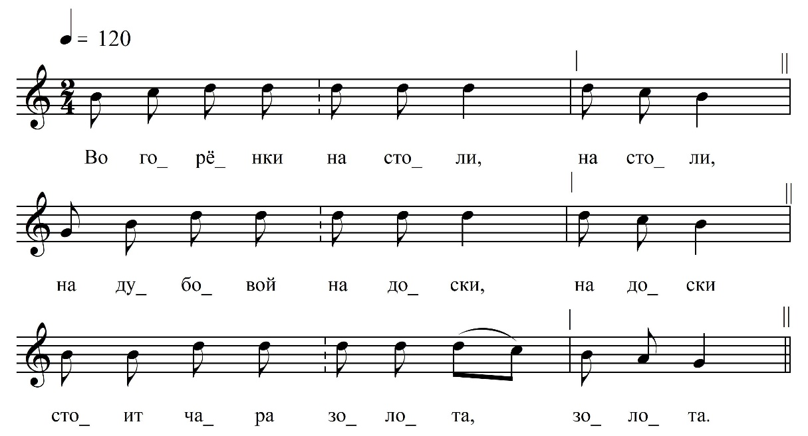

Во горёнки на столи,
на столи,

На дубовой на доски,
на доски,

Стоит чара золота,
золота,

Целым мёдом налита,
налита.

Уж как Ваня подходил,
Подходил.

Чару Мане подносил,
подносил.

Уж ты Манюшка моя,
таки моя.

Выпей чарочку до дна,
таки до дна.

Ради сына сокола.
сокола,

А ещё дочку соловья,
соловья.

ФНОЦ СПбГИК, ВхI-а.10/6
Запись Власовой Г., Горбаченко П., Кармазовой Т., Мамаевой Н., Хлынцева А., Целуйкиной Г. 26.06.1974
д. Гостинополье Вындиноостровского с/п Волховского р-на Ленинградской обл.
Инф. Коновалова Евдокия Степановна (1879)

